ЧЕЛЯБИНСКАЯ ОБЛАСТЬ

АДМИНИСТРАЦИЯ
ЗЛАТОУСТОВСКОГО ГОРОДСКОГО ОКРУГА
ПОСТАНОВЛЕНИЕ

20.08.2024 г. | № | 235-П/АДМ
г. Златоуст
О внесении изменений
в постановление администрации Златоустовского городского округа от 17.11.2022 г. № 499-П/АДМ
«Об утверждении муниципальной программы Златоустовского городского округа «Управление муниципальным имуществом»
В соответствии с решением Собрания депутатов Златоустовского городского округа от 02.07.2024 г. № 28-ЗГО «О внесении изменений
в решение Собрания депутатов Златоустовского городского округа
от 21.12.2023 г. № 58-ЗГО «О бюджете Златоустовского городского округа
на 2024 год и плановый период 2025 и 2026 годов», в целях уточнения индикативных показателей и объемов финансирования муниципальной программы Златоустовского городского округа «Управление муниципальным имуществом»,
ПОСТАНОВЛЯЮ:
1. Приложение к постановлению администрации Златоустовского городского округа от 17.11.2022 г. № 499-П/АДМ «Об утверждении муниципальной программы Златоустовского городского округа «Управление муниципальным имуществом» (далее - муниципальная программа) изложить
в новой редакции (приложение).
2. Пресс-службе администрации Златоустовского городского округа (Валова И.А.) разместить настоящее постановление на официальном сайте Златоустовского городского округа в сети «Интернет».
3. Организацию и контроль выполнения настоящего постановления возложить на заместителя главы Златоустовского городского округа
по имуществу и финансам Жиганьшина В.Р.

Исполняющий обязанности главы Златоустовского городского округа | 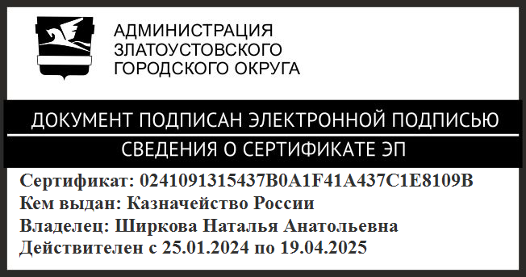 | Н.А. Ширкова

Рассылка: пресс-служба, ОМС «КУИ ЗГО», ЭУ, ФУ, прокуратура, бухгалтерия,
МКУ ЗГО «УЖКХ», КСП ЗГО

